**ПРАКТИЧЕСКАЯ РАБОТА №2**

Тема: Тестирование «Белым ящиком».

Цель работы: изучить метод тестирования «Белым ящиком».

Ход работы

Задание 1

Разработана программа, определяющая вид треугольника и его площадь. Выполнен контроль вводимых чисел (Рисунки 1.1 – 1.4).

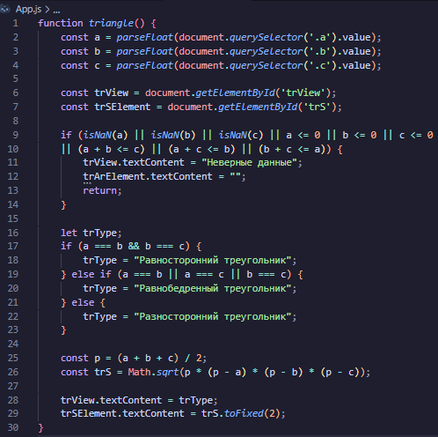

Рисунок 1.1 – Код разработанной программы на JavaScript

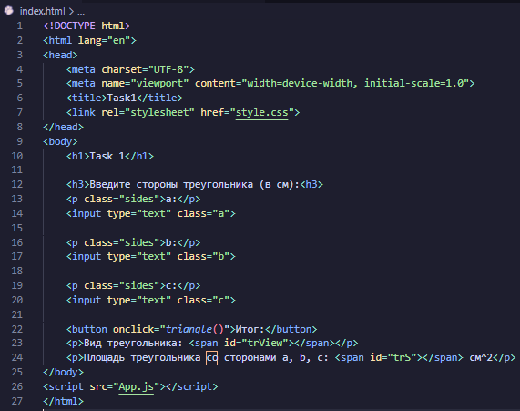

Рисунок 1.2 – HTML-разметка

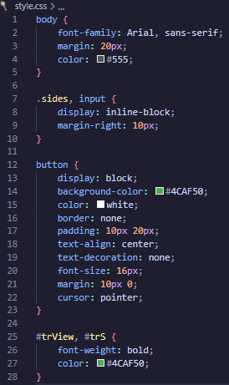

Рисунок 1.3 – CSS-свойства

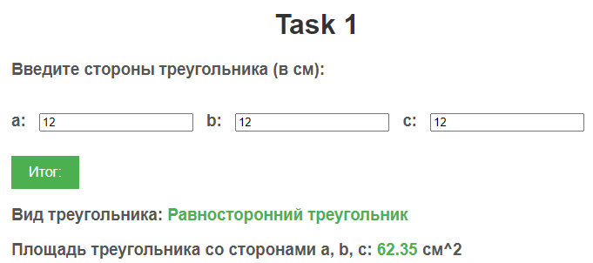

Рисунок 1.4 – Вид программы

Задание 2

Подготовлен набор тестовых вариантов для обнаружения ошибок в программе (Таблица 2.1).

Таблица 2.1

|  |  |  |  |  |
| --- | --- | --- | --- | --- |
| A | B | C | Ожидаемый результат | Объект проверки |
| 12 | 12 | 12 | Равносторонний треугольник, Площадь = 62.35 | Равносторонний треугольник, Площадь = 62.35 |
| 12 | 12 | 0 | Неверные данные | Неверные данные |
| -12 | 12 | 12 | Неверные данные | Неверные данные |
| 12 | 4 | 4 | Неверные значения сторон треугольника | Неверные значения сторон треугольника |
| 12.1 | 12.4 | 12 | Разносторонний треугольник, Площадь = 64.06 | Разносторонний треугольник, Площадь = 64.06 |
| 12,1 | 12,4 | 12 | Разносторонний треугольник, Площадь = 64.06 | Равносторонний треугольник, Площадь = 62.35 |
| один | 12 | 12 | Неверные данные | Неверные данные |
| 21 | 12 | 12 | Равнобедренный треугольник, Площадь = 61 | Равнобедренный треугольник, Площадь = 61 |
| 21 | 14 | 12 | Разносторонний треугольник, Площадь = 80.12 | Разносторонний треугольник, Площадь = 80.12 |

В результате проведенных тестов составлены рекомендации по исправлению ошибок, выявленных в ходе тестирования:

1 тест. В ходе проведения первого теста не было обнаружено ошибок.

2 тест. В ходе проведения второго теста не было обнаружено ошибок.

3 тест. В ходе проведения третьего теста не было обнаружено ошибок.

4 тест. В ходе проведения четвертого теста не было обнаружено ошибок.

5 тест. В ходе проведения пятого теста не было обнаружено ошибок.

6 тест. В процессе проведения шестого теста выявлена ошибка. При вводе пользователем чисел с плавающей точкой через запятую программа не корректно обрабатывает дробные значения после запятой. В таких случаях числа после запятой игнорируются, и результаты расчетов определяются, как если бы вводились целые значения сторон.

Для устранения этой проблемы рекомендуется внести следующие изменения: если пользователь вводит данные через запятую, выводить сообщение с просьбой использовать точку вместо запятой. Также следует добавить в программу дополнительную проверку введенных значений, чтобы гарантировать их соответствие установленным ограничениям.

7 тест. В ходе проведения седьмого теста не было обнаружено ошибок.

8 тест. В ходе проведения восьмого теста не было обнаружено ошибок.

9 тест. В ходе проведения девятого теста не было обнаружено ошибок.

Задание 3

Разработана программа, определяющая вид треугольника и его площадь. Выполнен контроль вводимых чисел (Рисунки 3.1 – 3.4).

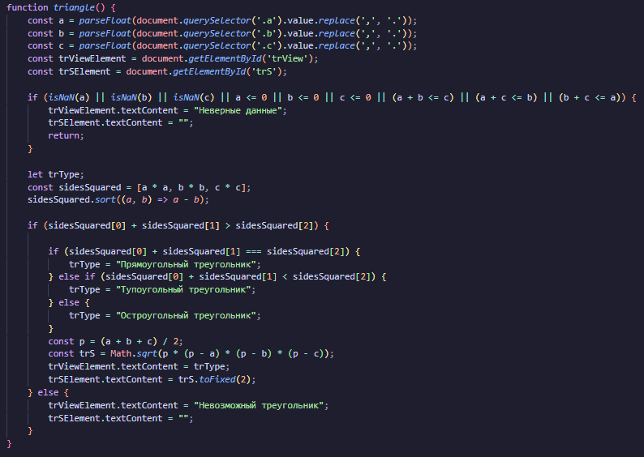

Рисунок 3.1 – Код разработанной программы на JavaScript

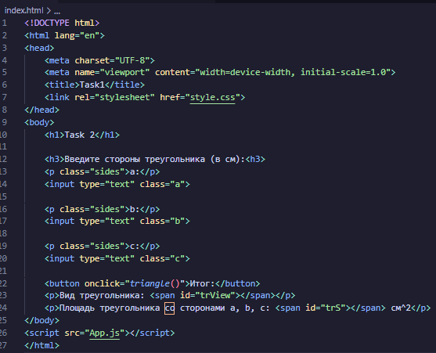

Рисунок 3.2 – HTML-разметка

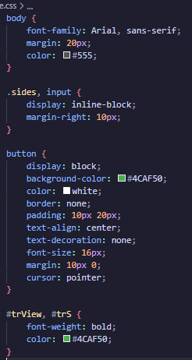

Рисунок 3.3 – CSS-свойства

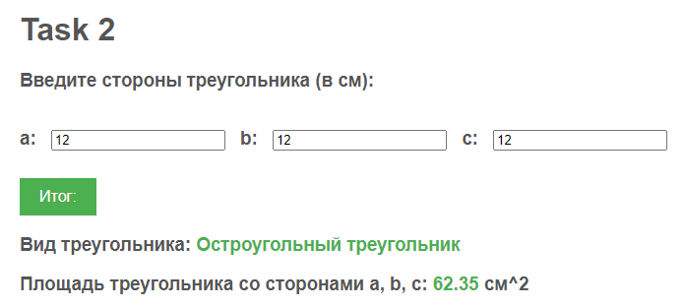

Рисунок 3.4 – Вид программы

Задание 4

Подготовлен набор тестовых вариантов для обнаружения ошибок в программе (Таблица 4.1).

Таблица 4.1

|  |  |  |  |  |
| --- | --- | --- | --- | --- |
| A | B | C | Ожидаемый результат | Объект проверки |
| 12 | 12 | 12 | Остроугольный треугольник, Площадь = 62.35 | Остроугольный треугольник, Площадь = 62.35 |
| 12 | 12 | 0 | Неверные данные | Неверные данные |
| -12 | 12 | 12 | Неверные данные | Неверные данные |
| 12 | 4 | 4 | Неверные значения сторон треугольника | Неверные значения сторон треугольника |
| 12.1 | 12.4 | 12 | Остроугольный треугольник, Площадь = 64.06 | Остроугольный треугольник, Площадь = 64.06 |
| 12,1 | 12,4 | 12 | Остроугольный треугольник, Площадь = 64.06 | Остроугольный треугольник, Площадь = 64.06 |
| один | 12 | 12 | Неверные данные | Неверные данные |
| 21 | 12 | 12 | Невозможный треугольник | Невозможный треугольник |
| 3 | 4,5 | 5 | Остроугольный треугольник, Площадь = 6.67 | Остроугольный треугольник, Площадь = 6.67 |

В результате проведенных тестов составлены рекомендации по исправлению ошибок, выявленных в ходе тестирования:

1 тест. В ходе проведения первого теста не было обнаружено ошибок.

2 тест. В ходе проведения второго теста не было обнаружено ошибок.

3 тест. В ходе проведения третьего теста не было обнаружено ошибок.

4 тест. В ходе проведения четвертого теста не было обнаружено ошибок.

5 тест. В ходе проведения пятого теста не было обнаружено ошибок.

6 тест. В ходе проведения шестого теста не было обнаружено ошибок.

7 тест. В ходе проведения седьмого теста не было обнаружено ошибок.

8 тест. В ходе проведения восьмого теста не было обнаружено ошибок.

9 тест. В ходе проведения восьмого теста не было обнаружено ошибок.